**Game title**

Document de design

Armes

* Statistiques des armes : Dégats(DPS ou simplement degat à chaque coup), Passives (ex: 15% lifesteal ou dmg fire)
* Statistiques armes: stack avec les amulettes
* Les armes sont différentes : La massue est plus lent mais plus forte que la dague.
* Une massue ayant une vitesse *slow* est plus lente qu’un dague ayant la vitesse *slow*.
* Une arme principale (fouet de glace) pi une secondary (shurikens)
* À chaque fois qu'on meurt, on perd nos armes, mais on les a debloqué, donc on peut les échanger gratuitement au shop

Slots:

- Arme primaire

- secondaire

- amulette

- 2 slots de potions

- Pouvoir qu'on peut changer au shop sans payer

- Pouvoir unique qu'on garde tout le long du jeu, basé sur 'histoire

- Le joueur peut seulement avoir 2 armes équipé à la fois (un slot pour une arme primaire et un autre slot pour l'arme secondaire)

Skills:

- Skill tree: debloque skill permanent (ex: debloquer 2e slot d'armes, +15% degats avec massue)

- Skill tree: séparé en plusieurs sections (Vie, attaque, utils, etc.) (Voir image 1.1)

- Autre **exemple** de skill: à chaque 10 sec, quand on attaque avec les massues, une shockwave spawn et pete tout le monde

Shop:

* Le *shop* contient une variété d’armes (katana, épée, dague, massue, etc.) qui sont de plus en plus forte et de plus en plus chère.
* Débloquable avec gold et selon Level (ex: coute 6000 g et requiert lvl 5)
* À chaque debut de donjon, on a un shop

Chest:

* Il n’y a pas d’armes dans les *chest* (on peut seulement les acheter à la *shop*)
* Contient gold, fragments et amulettes

Debut du jeu:

* Au début du jeu, on commence avec une arme, on choisit parmi tous les types d'armes

Histoire:

-fuckoff

Pouvoirs:

- Exemples: Shield invulnérable pendant 2 sec, teleporte nimporte ou dans lecran, un shield qui renvoie les projectiles, cc gèle, etc.

- Cooldown 10 sec dépend du pouvoir

- Pas de mana

Pouvoir unique:

- Pouvoir unique qu'on garde tout le long du jeu, basé sur l'histoire (ex: arreter le temps)

- Arrêter le temps: le gold gêle dans les airs. Quand tu le pognes, il entre dans inventaire one shot quand temps revient (drrrringg)

- Cooldown quand meme long (à balancer)

Gameplay:

- Aussi rapide que dead cells

-

Mort:

- Spawn au checkpoint le plus proche

- Conséquences: Perdre ex 60% gold et 100% fragments, on drop toute sauf arme principale, mais on peut aller les repogner

Checkpoint:

- Il y en a un peu partout dans les chemins sauf dans les donjons

- Un checkpoint avant chaque donjon.

- Teleport à la ville et/ou checkpoints à partir d'un checkpoint

Amulettes:

- On les pogne dans les chests

- Donne seulement des stats et non des actifs (ex: 15% lifesteal)

- Stack avec les armes

Fragments et reacteur:

- Réacteur genère aléatoiement des armes avec des stats meilleurs et des effets (degats de feu, lifesteal) que les autres armes (il en choisit un parmi 2-3 mettons) (les armes des fragments sont seulement un peu plus forte que les armes acheté par le gold)

- drop dans les chests et ennemies

- Reacteur seulement ville principale

Options

* Master volume, music volume, SFX volume
* Changer la Résolution
* Checkbox (on/off) afficher les barres de vie ennemies

Level up:

- Skill tree seulement

- On pogne un point de compétence a chaque level

- Barre d'XP visible dans HUD

- PAS DE STAMINA

Héro

* Le level up peut se faire n’importe quand (voir image 1.1)
* **Quick** backstory (au début)
* Dash (rouler), saute, double jump(skill utils)
* Ne parle pas
* Flash et est invulnérable pendant x secondes quand il mange du dommage OU knock back
* Pouvoir principale permanent: arreter le temps (3 sec. 3 min cooldown)

Potions:

- Faut les acheter au shop

- on a un skill qui monte le nombre de potions max qu'on peut tenir

- petit cooldown

Ville

* Reacteur de fragments
* Très petite ville simple
* Visuel: transitions graduelle de église abandonnée à monde de glace

Marchand d'armes et potions:

- Toujours les mêmes items à vendre tout le long du jeu

Chemins

* Contiennent beaucoup d’ennemis qui *drop* du gold, XP et petit pourcentage de fragments.
* Au travers, on a des chest qui contiennent gold et fragments et amulettes
* Marchand juste avant donjon
* Mini chance de spawner des fragments (dans ennemis)
* Visuel: transitions graduelle de église abandonnée à monde de glace.

Donjons

* Nouveaux ennemis plus forts
* Même principe que les chemins
* Plus de framgents qui spawn que dans les chemins
* BOSS du donjon avec petit dialogue
* Peut-être des chests
* Peut faire les donjons dans l'ordre qu'on veut selon le set de chemins (ex: 3 donjons dans un set de chemins, on les fait dans l'ordre qu'on veut).
* À chaque debut de donjon, on a un shop

Ennemies

* Classé par zone (forêt, grotte glace, montagne)
* Ennemies chemins < ennemies donjon
* Pièges (trou de piques + flèches)

Map:

- Premier chemin visible et les autres on voit seulement le debut du chemin.

- On voit ou sont les teleport et porte de donjons

- Peut zoomer

Mini-map:

- On voit toute la map ou on est (ex: on voit tous les chemins du donjon)

- On voit ou sont les teleport et porte de donjons

Image 1.1:

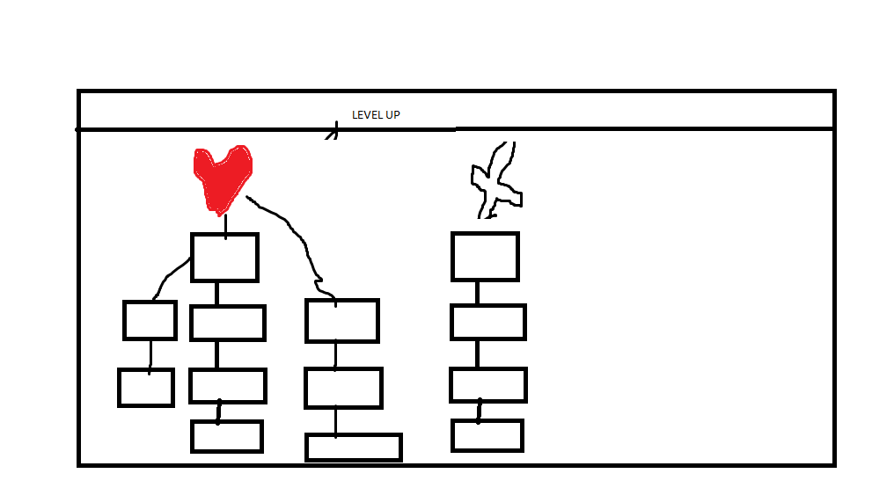

HUD - Interface

